# Bài 5: Dự án: Điều tra sử dụng phân bón ở địa phương hoặc thực hành: Trồng cây với các kĩ thuật bón phân phù hợp

**Giải Chuyên đề Sinh học 11 Bài 5: Dự án: Điều tra sử dụng phân bón ở địa phương hoặc thực hành: Trồng cây với các kĩ thuật bón phân phù hợp**  
**A. Dự án: điều tra sử dụng phân bón ở địa phương**  
**Hình thành kiến thức mới 1 trang 24 Chuyên đề Sinh học 11**: Học sinh viết và trình bày báo cáo theo mẫu:  
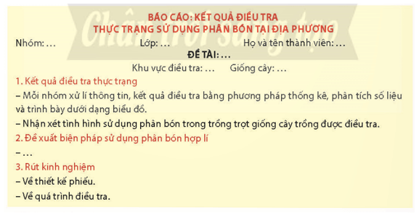  
**Lời giải:**  
**BÁO CÁO: KẾT QUẢ ĐIỀU TRA**  
**THỰC TRẠNG SỬ DỤNG PHÂN BÓN TẠI ĐỊA PHƯƠNG**  
Nhóm:…                                Lớp:…                        Họ và tên thành viên:…  
                                 Khu vực điều tra:…          Giống cây:…  
**1. Kết quả điều tra thực trạng**  
- Mỗi nhóm học sinh tiến hành xử lí thông tin, kết quả điều tra bằng phương pháp thống kê, phân tích số liệu và trình bày dưới dạng biểu đồ.  
- Nhận xét tình hình sử dụng phân bón trong trồng trọt giống cây trồng được điều tra: Phân bón có nguồn gốc, xuất xứ rõ ràng không? Thời điểm và phương thức bón đã phù hợp chưa? Loại và liều lượng phân bón đã phù hợp chưa? Việc sử dụng phân bón như vậy có ảnh hưởng đến môi trường và sức khoẻ con người không?  
**2. Đề xuất hiện pháp sử dụng phân bón hợp lí**  
Để sử dụng phân bón hợp lí, cần thực hiện một số biện pháp sau:  
- Bón vừa đủ, không để lại dư lượng: Căn cứ thành phần đất trước khi gieo trồng và nhu cầu cụ thể của loại cây trồng để xác định lượng phân bón cần bổ sung. Chia tổng lượng phân bón thành nhiều đợt để bón, đáp ứng đủ cho từng giai đoạn sinh trưởng, phát triển của cây.  
- Khép kín được chu trình dinh dưỡng: Làm tăng tối đa việc tái sử dụng các tàn dư cây trồng, các sản phẩm phụ, phân động vật và vật thải nông nghiệp để tăng nguồn phân hữu cơ, kết hợp với việc luân canh và xen canh cây trồng giúp việc sử dụng các chất dinh dưỡng có trong đất đạt hiệu quả nhất.  
- Tối ưu hoá được nguồn phân bón: Chọn được dạng phân bón phù hợp với cây trồng và giai đoạn sinh trưởng, phát triển của cây; chọn được dạng phân bón phù hợp với phản ứng của đất.  
- Chọn được dạng phân bón phù hợp với phương thức bón: bón vào đất (đối với loại phân khó tan nên dùng cho bón lót, đối với loại phân dễ tan nên dùng cho bón thúc), phun lên lá.  
**3. Rút kinh nghiệm**  
- Về thiết kế phiếu điều tra: Cần chuẩn bị số lượng phiếu nhiều hơn đề phòng trường hợp bị sai hỏng.  
- Về quá trình điều tra: Cần tiến hành điều tra trên nhiều địa điểm hơn.  
**B. Thực hành: trồng cây với các kĩ thuật bón phân phù hợp**  
**Hình thành kiến thức mới 2 trang 27 Chuyên đề Sinh học 11**: Học sinh viết và trình bày báo cáo theo mẫu:  
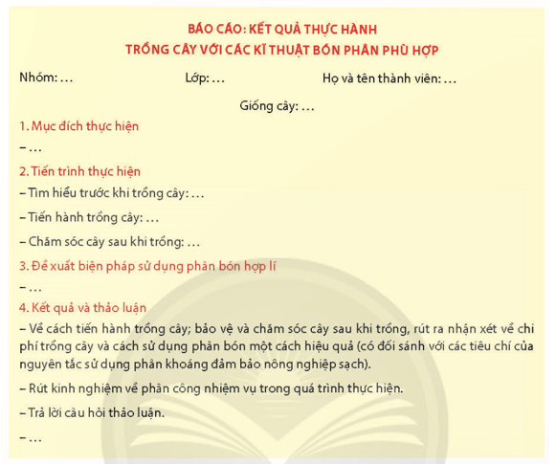  
**Lời giải:**  
**BÁO CÁO: KẾT QUẢ THỰC HÀNH**  
**TRỒNG CÂY VỚI CÁC KĨ THUẬT BÓN PHÂN PHÙ HỢP**  
Nhóm:…                                Lớp:…                        Họ và tên thành viên:…  
Giống cây:  
**1. Mục đích thực hiện**  
- Xác định được nhu cầu về phân bón và chăm sóc cây trồng được lựa chọn phù hợp với:  
+ Điều kiện thời tiết, khí hậu, đất trồng của địa phương.  
+ Nhu cầu bón phân của giống cây trồng ở mỗi giai đoạn sinh trưởng.  
**2. Tiến trình thực hiện**  
- Tìm hiểu trước khi trồng cây: Mỗi nhóm tiến hành tìm hiểu về:  
+ Vị trí trồng cây (vườn trường, vườn nhà,...) và cách bảo vệ, chăm sóc cây sau khi trồng phù hợp với các tiêu chí của nông nghiệp sạch (có dự trù kinh phí cụ thể của từng loại phân bón được sử dụng).  
+ Điều kiện tự nhiên (khí hậu, đất trồng,...) ở thời điểm tiến hành trồng cây.  
+ Trong quá trình thực hiện dự án, mỗi nhóm cần ghi chép số liệu về nguồn gốc, xuất xứ của loại phân bón, phương thức bón và chi phí đã dùng cho từng giai đoạn.  
- Tiến hành trồng cây:  
*Bước 1: Bón lót*  
+ Đào hố trồng: Lớp đất mặt để riêng một bên, lớp đất đáy để riêng, dùng vôi bột rắc xung quanh thành hố.  
+ Trộn đều phân bón (sử dụng phân chuồng, phân hoá học,...) với lớp đất mặt (chú ý ghi chép loại phân và liều lượng phân được sử dụng).  
*Bước 2: Chọn cây giống*  
+ Chọn cây có bộ rễ phát triển tốt, khoẻ. Cây không có lộc non ở thời điểm trồng.  
+ Cây được chọn phải không có vết sâu, bệnh.  
*Bước 3: Trồng cây*  
+ Đào một lỗ nhỏ chính giữa hố trồng (kích thước lỗ vừa đủ để đặt cây giống).  
+ Vun đất nhỏ sao cho cổ rễ cây cao hơn mặt đất. Cắm cọc chéo thân cây, dùng dây mềm buộc cố định cây (tránh gió lay gốc cây làm đứt rễ).  
+ Cần che chắn tránh ánh sáng mạnh chiếu trực tiếp vào cây.  
*Bước 4: Phủ gốc, tưới nước*  
+ Dùng rơm rạ, cô khô phủ quanh gốc.  
+ Tưới nước đủ ẩm cho cây.  
- Chăm sóc cây sau khi trồng:  
+ Tưới nước hằng ngày.  
+ Khi cây đã bén rễ, bổ sung phân bón phù hợp (phân vô cơ, phân hữu cơ,...).  
**3. Đề xuất biện pháp sử dụng phân bón hợp lí**  
Để sử dụng phân bón hợp lí, cần thực hiện một số biện pháp sau:  
- Bón vừa đủ, không để lại dư lượng: Căn cứ thành phần đất trước khi gieo trồng và nhu cầu cụ thể của loại cây trồng để xác định lượng phân bón cần bổ sung. Chia tổng lượng phân bón thành nhiều đợt để bón, đáp ứng đủ cho từng giai đoạn sinh trưởng, phát triển của cây.  
- Khép kín được chu trình dinh dưỡng: Làm tăng tối đa việc tái sử dụng các tàn dư cây trồng, các sản phẩm phụ, phân động vật và vật thải nông nghiệp để tăng nguồn phân hữu cơ, kết hợp với việc luân canh và xen canh cây trồng giúp việc sử dụng các chất dinh dưỡng có trong đất đạt hiệu quả nhất.  
- Tối ưu hoá được nguồn phân bón: Chọn được dạng phân bón phù hợp với cây trồng và giai đoạn sinh trưởng, phát triển của cây; chọn được dạng phân bón phù hợp với phản ứng của đất.  
- Chọn được dạng phân bón phù hợp với phương thức bón: bón vào đất (đối với loại phân khó tan nên dùng cho bón lót, đối với loại phân dễ tan nên dùng cho bón thúc), phun lên lá.  
**4. Kết quả và thảo luận**  
- Về cách tiến hành trồng cây; bảo vệ và chăm sóc cây sau khi trồng, rút ra nhận xét về chi phí trồng cây và cách sử dụng phân bón một cách hiệu quả (có đối sánh với các tiêu cí của nguyên tắc sử dụng phân khoáng đảm bảo nông nghiệp sạch).  
- Rút kinh nghiệm về phân công nhiệm vụ trong quá trình thực hiện.  
- Trả lời câu hỏi thảo luận.  
- …  
**Xem thêm lời giải bài tập Chuyên đề học tập Sinh học 11 Chân trời sáng tạo hay, chi tiết khác:**  
Bài 1: Khái quát về nông nghiệp sạch  
Bài 2: Biện pháp kĩ thuật sử dụng dinh dưỡng khoáng để tăng năng suất cây trồng và tạo nền nông nghiệp sạch  
Bài 3: Thuỷ canh theo hướng phát triển nông nghiệp sạch  
Bài 4: Thực hành: Chứng minh tác dụng của phân bón đối với sinh trưởng, phát triển và năng suất cây trồng  
Ôn tập chuyên đề 1